2.Beadandó
2.feladat
Név: Lisznyai Ákos
Neptun: IF2NIW
Feladat:
Kitolás
Készítsünk programot, amellyel a következő két személyes játékot lehet játszani. Adott egy n×nmezőből álló tábla, amelyen kezdetben a játékosoknak n fehér, illetve n fekete kavics áll rendelkezésre, amelyek elhelyezkedése véletlenszerű. A játékos kiválaszthat egy saját kavicsot, amelyet függőlegesen, vagy vízszintesen eltolhat. Eltoláskor azonban nem csak az adott kavics, hanem a vele az eltolás irányában szomszédos kavicsok is eltolódnak, a szélső mezőn lévők pedig lekerülnek a játéktábláról. A játék célja, hogy adott körszámon belül (5n) az ellenfél minél több kavicsátletoljuk a pályáról (azaz nekünk maradjon több kavicsunk). Ha mindkét játékosnak ugyanannyi marad, akkor a játék döntetlen.A program biztosítson lehetőséget új játék kezdésére a táblaméret (3×3, 4×4, 6×6) és így a lépésszám (15, 20, 30) megadásával, és ismerje fel, ha vége a játéknak. Ekkor jelenítse meg, hogy melyik játékos győzött (ha nem lett döntetlen), majd kezdjen automatikusan új játékot.
Osztálydiagram:
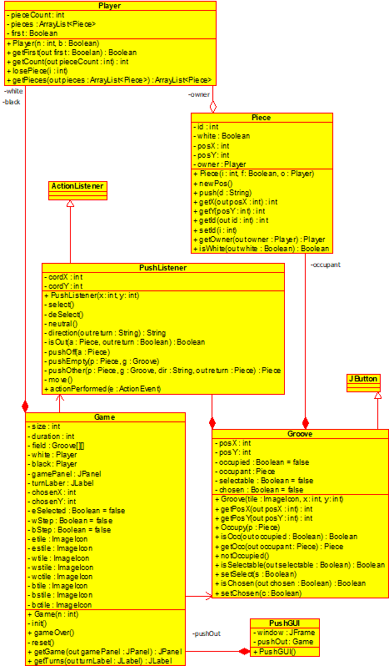

Tesztelés | Várt kimenet
Nem kijelölhető gombra kattintás | Semmi
Kijelölhető bábura kattintás | A bábu kijelölődik, a többi nem-kijelölhető lesz, majd a bábut nem átlósan körülvevő gombok kijelölhetők lesznek
Kijelölt bábura kattintás | A pálya visszaáll mintha nem is let volna kijelölve
Bábu üres helyre tolása | Bábu elmozdul
Más bábuk eltolása a bábuval | Bábuk eltolódnak
Új játék indítása | Új játék indul
Játék végigjátszása | Autómatikusan új játék indul

